COMBINATOIRE ET DÉNOMBREMENT

 **Tout le cours en vidéo :** [**https://youtu.be/VVY4K-OT4FI**](https://youtu.be/VVY4K-OT4FI)

**Partie 1 : Principe additif et principe multiplicatif**

1) Notion de dénombrement

Définitions :

● Un ensemble est **fini** lorsqu’il admet un nombre fini d’éléments.  
● Le nombre d’éléments de est appelé le **cardinal** de l’ensemble et il est noté :

ou .

**● Dénombrer**, c’est compter le nombre d’éléments que contient un ensemble fini, c’est à dire en déterminer le cardinal.

Exemples :

● L’ensemble des joueurs d’une équipe de foot est un ensemble fini. Alors 11.

*●* L’ensemble des entiers naturels n’est pas un ensemble fini.

Définition : On dit que deux ensembles sont **disjoints**, s’ils n’ont aucun élément en commun.

2) Principe additif

Propriété (principe additif) : Soit , ensembles finis deux à deux disjoints.

Alors

Exemple :

Soit et

Alors et sont disjoints et on a :

Méthode : Dénombrer en utilisant un diagramme

 **Vidéo** [**https://youtu.be/xwRvGbbu7PY**](https://youtu.be/xwRvGbbu7PY)

Dans une classe, deux options sont proposées : latin et théâtre.

On sait que, 16 élèves pratiquent le latin, 14 le théâtre, 5 pratiquent les deux options et 8 n’en pratiquent aucune.

Calculer le nombre d’élèves de cette classe.

**Correction**

Soit l’ensemble des élèves pratiquant le latin et l’ensemble des élèves pratiquant le théâtre.

On a alors :

On ne peut pas utiliser le principe additif car les ensembles et ne sont pas disjoints.

On schématise alors la situation à l’aide d’un diagramme :

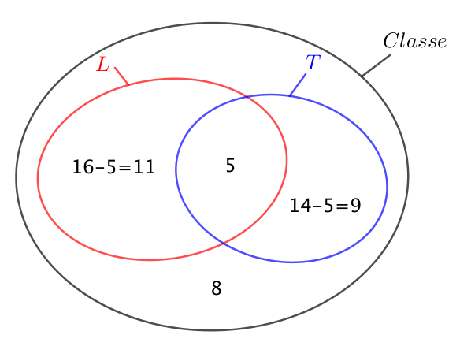

On en déduit le nombre d’élèves de la classe en utilisant le principe additif sur des ensembles disjoints, soit : .

2) Principe multiplicatif

Exemple :

On considère les 3 ensembles suivants :

Les femmes choisissent une robe et un renard de façon aléatoire.

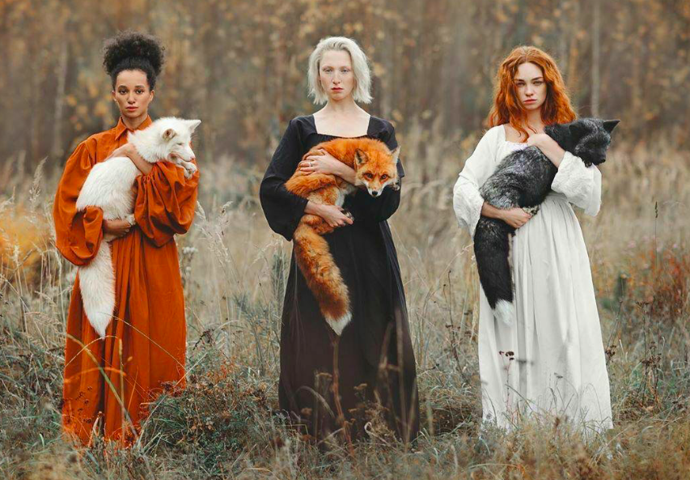On appelle produit cartésien , l’ensemble de tous les triplets formés d’un élément de , d’un élément de et d’un élément de .

La photo présente 3 triplets, de gauche à droite :

Intuitivement, on peut penser qu’il existe triplets différents.

Définitions : Soit ensembles finis .

- Le produit cartésien est l’ensemble des **couples**

où et .

- Le produit cartésien est l’ensemble des **triplets**

où , et .  
- Le produit cartésien est l’ensemble des **-uplets**

où , … .

Propriété (principe multiplicatif) : Soit ensembles finis . Alors on a :

Méthode : Appliquer le principe multiplicatif pour dénombrer

 **Vidéo** [**https://youtu.be/wzo1XXXaaqY**](https://youtu.be/wzo1XXXaaqY)

Un restaurant propose sur sa carte 3 entrées, 4 plats de résistance et 2 desserts.

a) Combien de menus différents composés d’une entrée, d’un plat et d’un dessert peut-on constituer ?

b) Même question si le dessert est une tarte aux pommes imposée.

**Correction**

a) Soit l’ensemble des entrées, celui des plats et celui des desserts.

On considère alors les triplets de la forme (entrée, plat, dessert) éléments de .

D’après le principe multiplicatif, on a :

.

Il existe 24 menus différents.

b)

Il existe 12 menus différents dont le dessert est une tarte aux pommes.

**Partie 2 : k-uplets et permutations**

a) Dénombrement des -uplets

**⚠️ Ici, l’ordre des éléments compte et les éléments peuvent se répéter. ⚠️**

Exemple :

Si on effectue un produit cartésien d’un ensemble sur lui-même, on note .

On lance par exemple deux dés à six faces. On note l’ensemble des résultats possibles pour un dé.

Alors est l’ensemble des couples possibles correspondants aux résultats du lancer de deux dés. On a par exemple :

D’après le principe multiplicatif, il existe couples possibles.

Propriété : Soit un ensemble fini à éléments.

Alors le nombre de -uplets est égal à :

Méthode : Dénombrer des -uplets

 **Vidéo** [**https://youtu.be/rlEbdewplHI**](https://youtu.be/rlEbdewplHI)

*« Il y avait pour entrer juste un digicode   
 Deux lettres et dix chiffres incommodes   
 Un détail que t'avais surement oublié   
 4 milliards de possibilités »*

Pour écouter la chanson : <https://www.maths-et-tiques.fr/telech/Digicode.mp3>

Le refrain de la chanson « Digicode » de l’artiste *Oldelaf* comporte une erreur à corriger en considérant que le code est constitué de 2 lettres (parmi A, B, C, … Z) suivies de 10 chiffres (parmi 0, 1, 2, … 9).

Par exemple, RT 49903 42472 pourrait être un code à composer sur le digicode.

**Correction**

Soit l’ensemble des lettres de l’alphabet et l’ensemble des chiffres.

On a alors : et .

Pour le choix des 2 lettres, on compte le nombre de couples de :

possibilités.

Pour le choix des 10 chiffres, on compte le nombre de 10-uplets de :

possibilités.

Nombre de possibilités du digicode :

Soit environ 7 000 milliards de possibilités et non pas 4 milliards comme dans la chanson.

**A noter :**

En pratique, un digicode contient généralement deux lettres possibles (A et B) et le code est souvent composé d’une lettre suivie de 4 chiffres. Par exemple : B5633

Dans ce cas : .

Pour retrouver les 4 milliards de la chanson, il faudrait utiliser un tel digicode avec un code composé de deux lettres suivies de 9 chiffres.

 !

2) Dénombrement des -uplets d’éléments distincts

**⚠️ Ici, l’ordre des éléments compte et les éléments ne se répètent pas. ⚠️**

Exemple :

On considère l’ensemble .

- et sont des triplets d’éléments distincts de .

- n’est pas un 6-uplet d’éléments distincts de car des éléments se répètent.

- est un 5-uplet différent de L’ordre des éléments est à prendre en compte.

Calculons par exemple le nombre de triplets d’éléments distincts de .

- Il existe 5 choix pour la 1ère lettre.

- La 1ère lettre étant fixée, il existe 4 choix pour la 2e lettre. Car il n’y a pas répétition d’éléments.

- Les deux premières lettres étant fixées, il existe 3 choix pour la 3e lettre.

En appliquant le principe multiplicatif, le nombre de triplets d’éléments distincts de est égal à : .

Définition : Soit un ensemble à éléments. Et .

Un **-uplets d’éléments distincts** de est un -uplet pour lequel tous les éléments sont différents.

Un -uplets d’éléments distincts est également appelé **arrangement** de éléments parmi .

Définition : On appelle **factorielle** le produit de tous les nombres entiers de à . Et on note :

Remarque : se lit « factorielle  ».

Exemples :

par convention

Propriété : Soit un ensemble à éléments.

Le nombre de -uplet d’éléments distincts de est égal à :

Méthode : Dénombrer des -uplets d’éléments distincts (arrangements)

 **Vidéo** [**https://youtu.be/2fKdO9t8wfo**](https://youtu.be/2fKdO9t8wfo)

Pour nettoyer un appareil électrique, Fred débranche les 3 prises qui se trouvent à l’arrière de l’appareil.

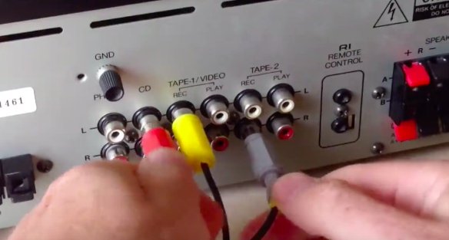

Mais au moment d’effectuer à nouveau les branchements, il se rend compte qu’il existe 12 positions différentes pour les 3 prises.

Comme il n’a pas pris soin de noter les positions respectives des 3 prises et qu’il n’y connait rien en électronique, il décide d’effectuer les branchements au hasard.

Quelle est la probabilité qu’il retrouve le bon branchement.

*Voir cet exercice en version filmée :* [**http://youtu.be/tbQtm1ufIIY**](http://youtu.be/tbQtm1ufIIY)

**Correction**

Fred doit choisir 3 positions parmi 12. L’ordre a une importance, on voit que les prises sont de différentes couleurs.

Il existe 12 positions possibles pour la 1ère prise. Celle-ci étant fixée, il existe alors 11 positions pour la 2e et ainsi 10 positions pour la 3e prise.

En appliquant le principe multiplicatif, le nombre de postions possibles est égal à : .

On peut également considérer les triplets d’éléments distinct (arrangements de 3 éléments parmi 12), soit :

Parmi les positions, une seule est la bonne. La probabilité que Fred retrouve le bon branchement est égal à :.

3) Dénombrement des permutations

**⚠️ Ici, l’ordre des éléments compte et les éléments ne se répètent pas. ⚠️**

Exemple : On considère l’ensemble .

et sont des -uplets qui utilisent tous les éléments de .

On les appelle des permutations de .

Définition : Soit un ensemble à éléments.

Une **permutation** de est un -uplet éléments distincts de .

Remarque : Une permutation d’un ensemble à élément est un -uplet d’un ensemble à éléments. Pour une permutation, on a .

Propriété : Soit un ensemble à éléments.

Le nombre de permutations de est égal à .

Exemple :

Il existe façons différentes que 3 personnes s’assoient sur un banc à 3 places.

Méthode : Dénombrer des permutations

 **Vidéo** [**https://youtu.be/kWEFtcWl_xU**](https://youtu.be/kWEFtcWl_xU)

Pour une conférence, on a invité 12 scientifiques, 6 hommes et 6 femmes renommés, qui seront placés au premier rang de la salle qui comprend 12 places. On attend 5 mathématiciens, 3 physiciens et 4 biologistes.



C’est le moment de prendre place, l’organisateur demande aux scientifiques de s’installer.

- Les mathématiciens proposent que chacun choisisse une place au hasard.

- Les physiciens préfèrent rester ensemble et qu’ainsi tous les physiciens soient assis côte à côte.

- Les biologistes disent que dans ce cas, il serait mieux que les hommes se placent ensemble et que les femmes en fassent de même.

Calculer le nombre de façons différentes de s’assoir pour chaque proposition.

**Correction**

- Proposition des mathématiciens :

Le nombre de façons de placer ces 12 scientifiques est égal au nombre de permutations dans un ensemble à 12 éléments, soit :

12! = 1 × 2 × 3 × … × 11 × 12 = 479 001 600.

- Proposition des physiciens :

Le groupe des physiciens est composé de 3 personnes. Vu qu’ils souhaitent s’assoir côte à côte, le groupe dispose de 10 positions possibles :

Les places 1-2-3 ou 2-3-4 ou 3-4-5 ou … ou 10-11-12.

Au sein du groupe des physiciens, le nombre de façons de s’assoir est égal au nombre de permutations d’un ensemble à 3 éléments, soit : 3! = 6.

Au sein du groupe formé par les autres scientifiques, le nombre de façons de s’assoir est égal au nombre de permutations d’un ensemble à 12 – 3 = 9 éléments, soit : 9! = 362 880.

Donc, d’après le principe multiplicatif, le nombre total de façons de s’assoir selon les physiciens est égal à : 10 × 6 × 362 880 = 21 772 800.

- Proposition des biologistes :

Le nombre d’ordres possibles pour placer le groupe des femmes et des hommes est égal à 2 : hommes-femmes ou femmes-hommes.

Au sein du groupe des femmes, le nombre de façons de s’assoir est égal au nombre de permutations d’un ensemble à 6 éléments, soit : 6! = 720.

De même pour le groupe des hommes : 6! = 720.

Donc, d’après le principe multiplicatif, le nombre total de façons de s’assoir selon les biologistes est égal à : 2 × 720 × 720 = 1 036 800.

**Partie 3 : Combinaisons**

1) Nombre de combinaisons

**⚠️ Ici, l’ordre des éléments n’a pas d’importance et les éléments ne se répètent pas. ⚠️**

Exemple : On considère l’ensemble .

Le sous-ensemble est appelée une combinaison de à 3 éléments.

Le sous-ensemble est appelée une combinaison de à 2 éléments.

Pour une combinaison, l’ordre n’a pas d’importance. Ainsi et correspondent à la même combinaison de .

Définition : Soit un ensemble à éléments. Et .

Une **combinaison** de éléments de est un sous-ensemble de .

Propriété : Soit un ensemble à éléments.

Le nombre de combinaisons de éléments de est égal à :

Ce nombre se note : .

Cas particuliers : Pour tout entier naturel :

Méthode : Dénombrer des combinaisons

 **Vidéo** [**https://youtu.be/_ip2dV_BUTM**](https://youtu.be/_ip2dV_BUTM)

Une classe composée de 18 filles et 16 garçons va élire les 4 délégués. Dans cet exercice, on ne distingue pas les délégués et les délégués-adjoints.

a) Combien existe-t-il de possibilités pour cette élection ?

b) Emma dit qu’elle ne souhaite pas être élue si Bastien est élu. Dans ces conditions, combien existe-t-il de possibilités ?

**Correction**

a) On compte le nombre de combinaisons de 4 élèves parmi élèves, soit :

b) On commence par compter le nombre de possibilités tel que Emma et Bastien sont élus.

Si Emma et Bastien sont élus, il reste à choisir 2 élèves parmi 32, soit le nombre de combinaisons de 2 élèves parmi 32 élèves, soit encore :

Ainsi dans ce cas, le nombre de possibilités est égal à .

2) Coefficients binomiaux

Le nombre de combinaisons de parmi porte également le nom de **coefficient binomial** en référence à une loi de probabilité : la loi binomiale qui est définie à l’aide des coefficients . Celle-ci sera étudiée dans le chapitre « Variables aléatoires ».

Propriété de symétrie : Pour tout entier naturel tel que :

Propriété du triangle de Pascal : Pour tout entier naturel tel que :

Démonstration au programme :

 **Vidéo** [**https://youtu.be/xVNjVABYOno**](https://youtu.be/xVNjVABYOno)

Méthode : Calculer des coefficients binomiaux

 **Vidéo** [**https://youtu.be/-gvlrfFdaS8**](https://youtu.be/-gvlrfFdaS8)

 **Vidéo** [**https://youtu.be/mfcBNlUuGaw**](https://youtu.be/mfcBNlUuGaw)

Calculer : a)   b)

**Correction**

a) par symétrie

.

b) d’après la propriété du triangle de Pascal

d’après la propriété du triangle de Pascal

Avec la calculatrice : Il est possible de vérifier les résultats à l'aide d'une calculatrice.

La fonction se nomme "***combinaison***" ou "***nCr***".

Pour calculer , on saisit : 25***combinaison***24 ou 25***nCr***24

Avec un tableur : La fonction se nomme "***COMBIN***". Pour calculer , on saisit =***COMBIN***(25;24)

3) Le triangle de Pascal

**Vidéo** [**https://youtu.be/6JGrHD5nAoc**](https://youtu.be/6JGrHD5nAoc)

Le grand tableau qui suit s’appelle le triangle de Pascal.

Il se complète de proche en proche de la manière ci-contre :

On a, par exemple, dans le tableau : 10 + 5 = 15

Le triangle de Pascal peut être utilisé pour lire rapidement les coefficients binomiaux.

Par exemple, pour et , on a : .

|  |  |  |  |  |  |  |  |
| --- | --- | --- | --- | --- | --- | --- | --- |
|  | 0 | 1 | **2** | 3 | 4 | 5 | 6 |
| 0 | 1 |  |  |  |  |  |  |
| 1 | 1 | 1 |  |  |  |  |  |
| 2 | 1 | 2 | 1 |  |  |  |  |
| 3 | 1 | 3 | 3 | 1 |  |  |  |
| **4** | 1 | 4 | = 6 | 4 | 1 |  |  |
| 5 | 1 | 5 | 10 | 10 | 5 | 1 |  |
| 6 | 1 | 6 | 15 | 20 | 15 | 6 | 1 |

On retrouve la propriété du triangle de Pascal :

Et de façon générale, on a :

*Blaise Pascal* (1623 ; 1662) fait la découverte d’un triangle arithmétique, appelé aujourd'hui "triangle de Pascal". Son but est d'exposer mathématiquement certaines combinaisons numériques dans les jeux de hasard et les paris. Cette méthode était déjà connue des perses mais aussi du mathématicien chinois *Zhu Shi Jie*(XIIe siècle).

Ci-contre, le triangle de *Zu Shi Jie* extrait de son ouvrage intitulé *Su yuan zhian* (1303).

4) Parties d’un ensemble

Propriété : Soit un ensemble à éléments.

Le nombre de sous-ensemble de est égal à :

Démonstration au programme :

 **Vidéo** [**https://youtu.be/xVNjVABYOno**](https://youtu.be/xVNjVABYOno)

- Le nombre de sous-ensemble de est égal à la somme des sous-ensembles à 0 éléments, à 1 éléments, à 2 éléments, …, à éléments. Soit :

- Par ailleurs, pour construire un sous-ensemble de , on considère étapes où à chaque élément de , on décide de le choisir ou de ne pas le choisir pour l’inclure dans le sous-ensemble.

Il y a donc deux possibilités par étape et il y a étapes.

Il y a donc ( facteurs) possibilités d’obtenir un sous-ensemble de , soit .

Exemple : Soit : . Alors toutes les parties de sont :

, , , , , , , .

Elles sont au nombre de . En effet, ici et

**Pour résumer :** Arrangement, permutation, combinaison... : lequel choisir ?

**Vidéo** [**https://youtu.be/hWkIwXXEECc**](https://youtu.be/hWkIwXXEECc)

RÉSULTAT ORDONNÉ

OUI

NON

RÉPÉTITION

OUI

NON

-uplets

● -uplets d’éléments distincts (arrangements)

● Permutations () :

Combinaisons :

➤

➤

➤

➤

**On choisit éléments**

**dans un ensemble**

**à éléments.**



**Exemple 1**

Nombre de mots composés de lettres de l'alphabet ?

ORDONNÉ - RÉPÉTITION

Nombre de triplet d'un ensemble à éléments = .

**Exemple 2**

Nombre de mots composés de 3 lettres de l'alphabet toutes différentes ?

ORDONNÉ – PAS RÉPÉTITION

Nombre de triplets d’éléments tous distincts (arrangements) d'un ensemble à éléments = .

**Exemple 3**

Nombre d'anagrammes du mot « MDR ».

ORDONNÉ – PAS RÉPÉTITION

Nombre de permutations à 3 éléments =

**Exemple 4**

Nombre de possibilités de tirer simultanément 3 jetons parmi 6 jetons marqués de 6 lettres toutes différentes.

NON ORDONNÉ – PAS RÉPÉTITION

Nombre de combinaisons à 3 éléments parmi 6 = .



Hors du cadre de la classe, aucune reproduction, même partielle, autres que celles prévues à l'article L 122-5 du code de la propriété intellectuelle, ne peut être faite de ce site sans l'autorisation expresse de l'auteur.

[*www.maths-et-tiques.fr/index.php/mentions-legales*](http://www.maths-et-tiques.fr/index.php/mentions-legales)